Ateliers individuels de manipulation P.S.
Période 4
 | Atelier | Matériel | Consigne | Objectifs
Mathématiques
1 | 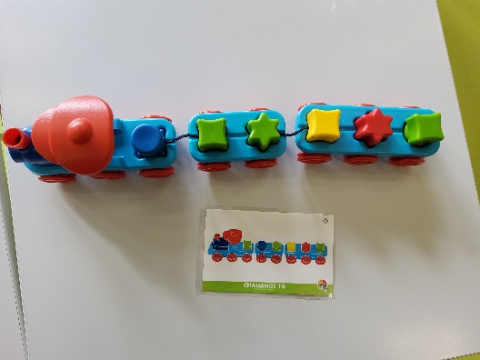 | Jeu Loco Circus (smart games)  Cartes défi avec 4 niveaux de difficulté.  Fiche individuelle de suivi | Reproduis le train en plaçant les formes au bon endroit. La locomotive et les wagons doivent être accrochés | Développer son sens logique.  Persévérer.
2 | 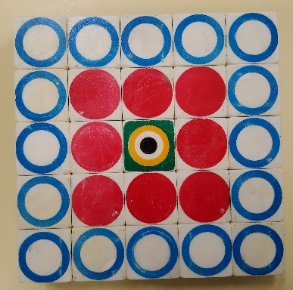 | Jeu de cubes + fiches modèles | Reproduis le modèle en plaçant les cubes dans le bon sens sur la carte (modèle) | Reproduire un modèle en tournant les cubes dans le bon sens.
3 | 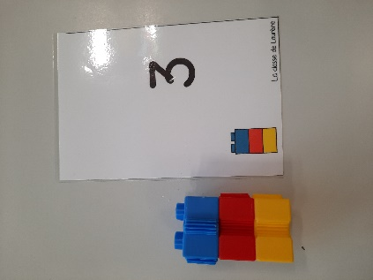 | -des cubes de construction  -des cartes modèles | Reproduis les tours, compter les cubes (avec un adulte), retrouver les tours de la même taille. | Construire une petite collection.  Associer des quantités identiques
4 | 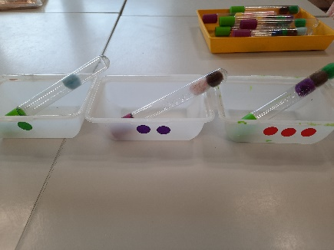 | -4 boîtes avec des gommettes (1,2,3 et 4)  -des tubes avec de 1 à 4 pompons | Range les tubes en les plaçant dans les boîtes avec le même nombre de gommettes. | Reconnaître des petites collections
5 | 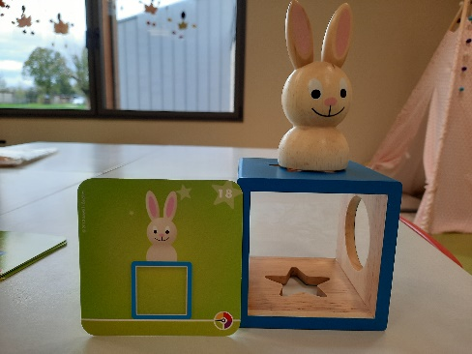 | -jeu du lapin magicien  -cartes défi | Trouve comment reproduire la carte modèle avec le matériel. | Se repérer dans l’espace.  Apprendre à chercher.
6 | 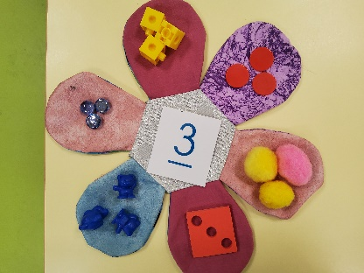 | -une fleur  -des cartes avec les nombres de 1 à 6  -des objets | Choisis une carte nombre, place-là au centre de la fleur puis met le bon nombre d’objets dans chaque pétale. | Construire des petites quantités.  Reconnaître les écritures chiffrées.
7 | 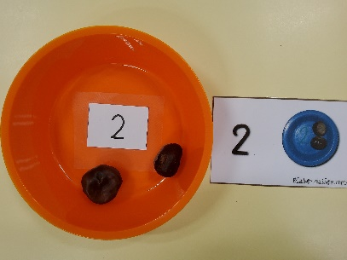 | -des assiettes numérotées  -des marrons  -ces cartes nombres | Choisis une carte et retrouve l’assiettes avec le même nombre. Mets le bon nombre de marrons dans l’assiette. | Construire des petites quantités.  Reconnaître les écritures chiffrées.
8 | 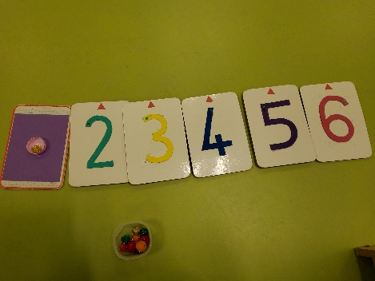 | -des ardoises « double face » (un côté avec le chiffre, un côté avec le nombre de bouchons  -une boîte de pompons | Range les nombres dans l’ordre (tu peux demander de l’aide ou regarder la bande des nombres) puis place le nombre de pompons devant chaque ardoise : quand tu penses que c’est réussi, tu peux retourner l’ardoise et vérifier en mettant les pompons dans les bouchons.  Si tu as réussi, range les pompons et continue avec le nombre suivant, sinon, retourne l’ardoise et recommence. | Ordonner la suite des nombres  Reconnaître les nombres  Mémoriser une quantité  Dire la suite des nombres sans erreur en s’arrêtant au nombre cible
9 | 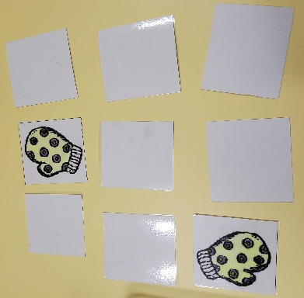 | -un jeu de Mémory de moufles (nombre de cartes adapté selon les besoins) | Retourne toutes les cartes sur le tapis puis retournes-en deux : si elles sont identiques tu peux les garder et rejouer.  Sinon, retourne-les et le joueur suivant joue. | Apparier deux dessins identiques.  Respecter une règle de jeu en autonomie.  Mémoriser un emplacement.

Motricité fine
13 | 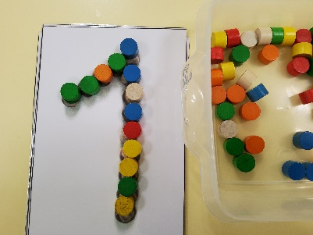 |  | -Cartes nombres  -Boîte de pions | Utilise les pions pour écrire les chiffres, en les plaçant dessus. | Découvrir l’écriture des chiffres.
14 | 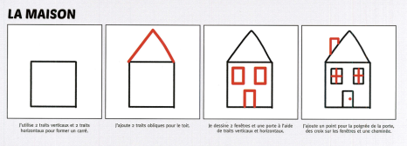 |  | -cartes dessin dirigé  -ardoises  -crayons effaçables | Choisis un dessin et reproduis-le sur l’ardoise. | Apprendre à dessiner.  « Lire » une fiche
15 | 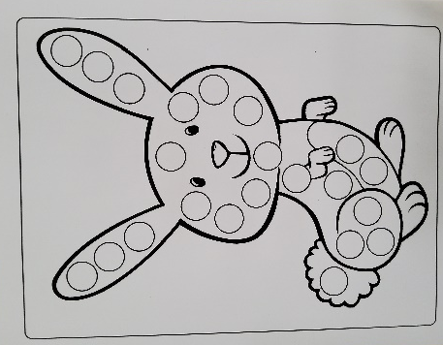 |  | -fiches animaux  -flacons encreurs avec embout rond | Choisis un animal et une couleur puis remplis chaque rond en appuyant doucement avec le flacon. | -contrôler son geste pour appuyer doucement
16 | 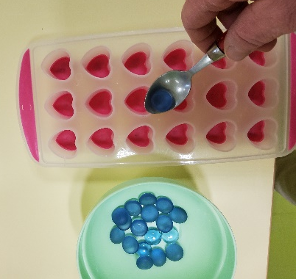 |  | -plaque de glaçons  -cuillère  -billes plates | Place une bille dans chaque alvéole à l’aide d’une cuillère. | -développer la dextérité  -contrôler son geste
17 | 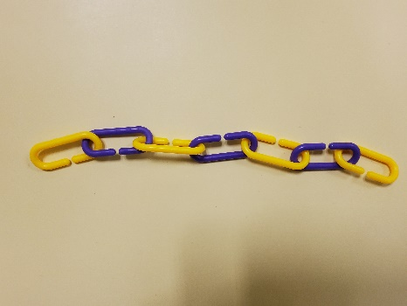 |  | Maillons en plastique | Accroche les maillons les uns après les autres pour faire une chaîne.  Pour ceux qui le peuvent : alterner les couleurs | -développer la motricité fine, la pince pouce/index  -reproduire un algorithme
18 |  |  | -coloriages avec des traits épais  -crayons de couleur | Colorie l’animal que tu as choisi comme tu le souhaites, en essayant de ne pas dépasser. | -tenir correctement son crayon  -développer la flexibilité du poignet
19 | 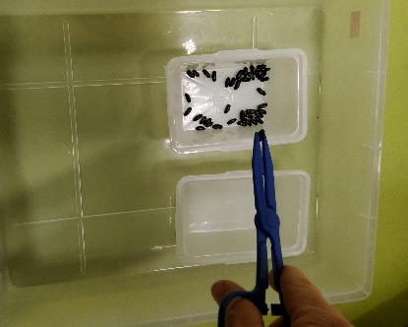 |  | -une paire de ciseaux médicaux (avec embout plat)  -une boîte avec des graines  -une boîte vide | Transvase les graines dans l’autre boîte à l’aide de la paire de ciseaux | -tenir correctement la paire de ciseaux  -développer sa motricité fine
Découvrir l’écrit
20 | PIERRE  Pierre | Loto des prénoms :  -cartes photo  -étiquettes prénom |  | Retrouve le prénom correspondant à la photo en t’aidant du modèle. | Reconnaître les prénoms de ses camarades avec un modèle
21 | 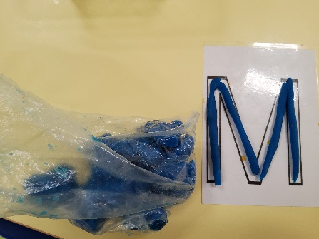 | -cartes lettres  -pâte à modeler |  | Forme des « chenilles » en pâte à modeler pour écrire les lettres de ton prénom. | Reconnaître les lettres de son prénom.  Visualiser le tracé des lettres.  Réaliser des lettres en pâte à modeler.
Découvrir le monde
22 | 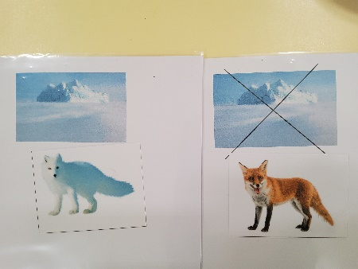 | -affiches (banquise/ « pas banquise »  -cartes animaux |  | Range les animaux en fonction de l’endroit où ils vivent | Reconnaître les animaux qui habitent sur la banquise

Vie pratique
23 |  | -6 ballons remplis avec des objets  -les 6 objets visibles | Retrouve l’objet caché dans chaque ballon. | Développer le sens du toucher.  Associer des objets identiques.
24 | 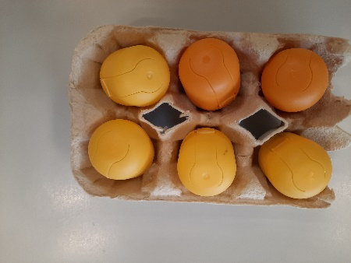 | -boîte d’œufs avec « œufs » Kinder (6 bruits différents, 12 œufs) | Mélanger les œufs et retrouver ceux qui font le même bruit. | Développer le sens de l’ouïe.
25 | 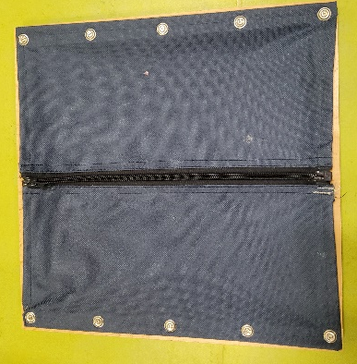 | Plaque avec fermeture éclair | Ouvre puis referme la fermeture éclair. | Savoir utiliser une fermeture éclair.  Savoir fermer son manteau seul.
26 | 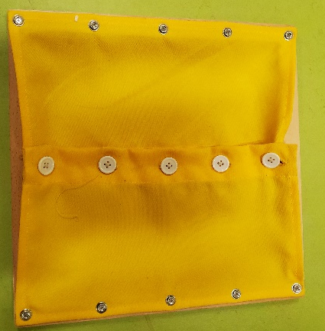 | Plaque avec boutonnière | Ouvre les boutons puis accroche-les. | Savoir boutonner et déboutonner.
27 | 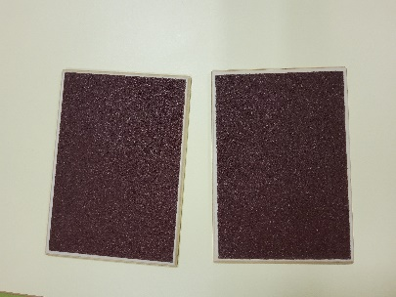 | -plaques rugueuses | Touche les plaques et retrouve les 2 plaques avec le même « touché ». | Développer le sens du toucher.

